

**PENGARUH PERBEDAAN PEMBERIAN PAKAN ALAMI DAN BUATAN TERHADAP LAJU PERTUMBUHAN IKAN GURAMI (*Osphronemus gouramy*) DI BALAI BENIH IKAN (BBI) DESA DUKUHJATI KIDUL KECAMATAN PANGKAH KABUPATEN TEGAL**

**SKRIPSI**

Skripsi Sebagai Salah Satu Syarat untuk Mencapai Gelar Sarjana dalam Program Strata Satu pada Fakultas Perikanan dan Ilmu Kelautan Universitas Pancasakti Tegal

**Oleh :**

**Muhamad Anggi Herdiansyah**

**NPM : 32195000013**

**PROGRAM STUDI BUDIDAYA PERAIRAN**

**FAKULTAS PERIKANAN DAN ILMU KELAUTAN**

**UNIVERSITAS PANCASAKTI TEGAL**

**2024**

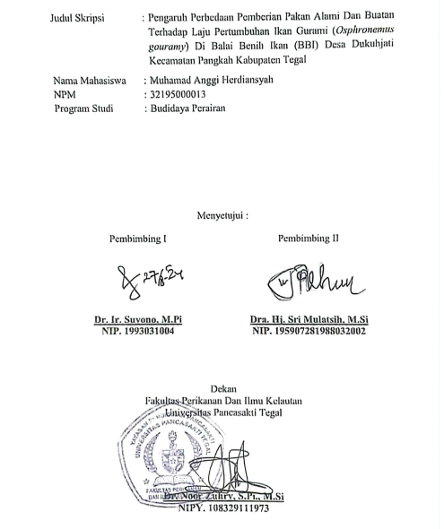

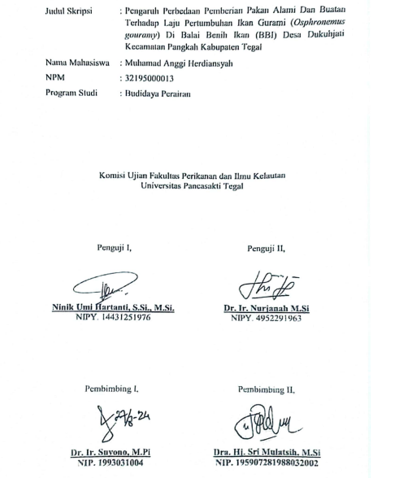

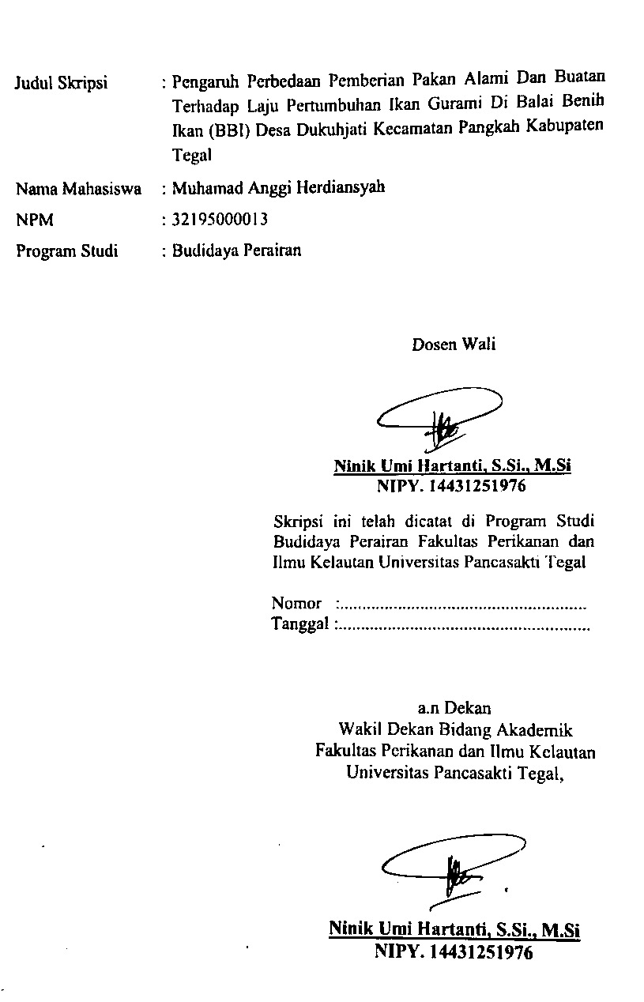

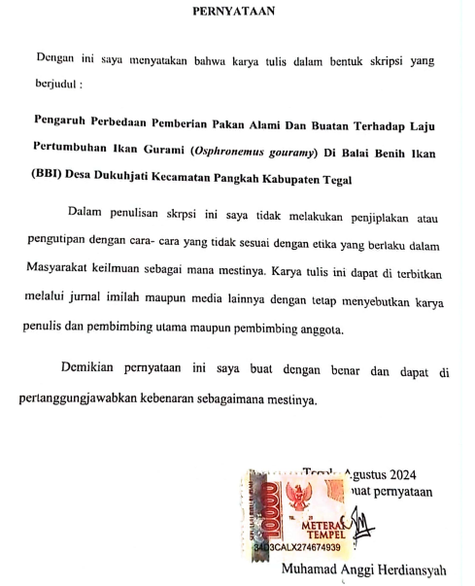

**ABSTRAK**

**Muhamad Anggi Herdiansyah**. 32195000013. Pengaruh Perbedaan Pemberian Pakan Alami dan Buatan Terhadap Laju Pertumbuhan Ikan Gurami (*Osphronemus gouramy*) Di Balai Benih Ikan (BBI) Desa Dukuhjati Kecamatan Pangkah Kabupaten Tegal. Pembimbing: **Suyono** dan **Sri Mulatsih**.

Ikan gurami (*Osphronemus gouramy*) merupakan salah satu jenis ikan air tawar asli Indonesia yang sudah lama dikonsumsi dan telah dibudidayakan masyarakat karena rasa dagingnya yang lezat, dan bergizi sehingga ikan gurami memiliki nilai ekonomis yang tinggi. Cacing sutra *(Tubifex sp)* adalah salah satu jenis pakan alami yang sangat dibutuhkan dalam kegiatan budidaya. Pakan buatan merupakan campuran dari berbagai bahan yang diolah menurut keperluan untuk diberikan ke ikan sebagai sumber energi. Tujuan penelitian ini adalah untuk mengetahui pengaruh perbedaan pakan alami dan buatan terhadap pertumbuhan ikan gurami. Bahan dan alat yang digunakan diantaranya: benih ikan gurame ukuran 4-5 cm, pellet dan cacing sutra. Alat : Box steroform, alat ukur kualitas air pH, suhu,DO, dan alat tulis. Metode penelitian ini menggunakan Rancangan Acak lengkap (RAL) dengan 4 perlakuan, tiap perlakuan memiliki 3 ulangan yang setiap ulangan terdiri dari 10 ekor ikan gurame. Sebagai perlakuan pemberian pakan pelet Hi Pro Vite dan cacing sutra penting untuk pertumbuhan. dengan perlakuan A pemberian Pelet 75% + Cacing Sutra 25%, perlakuan B pemberian Pelet 50% + Cacing Sutra 50%, perlakuan C pemberian Pelet 25% + Cacing Sutra 75%, perlakuan D (kontrol) pemberian Pelet 100%. Hasil penelitian menunjukkan bahwa pada setiap perlakuan berbeda sangat nyata terhadap pertumbuhan bobot biomassa mutlak individu dan laju pertumbuhan bobot harian dan berpengaruh nyata terhadap pertumbuhan panjang mutlak dan laju pertumbuhan panjang harian ikan gurame. Perlakuan C merupakan perlakuan terbaik dengan rata-rata pertumbuhan bobot mutlak sebesar 3,2 gr, dan rata-rata laju pertumbuhan bobot harian sebesar 0,1155 gr. Tingkat kelangsungan hidup benih ikan gurame pada perlakuan A, B, C dan D 100 %. Kualitas air selama penelitian berada dalam kisaran yang layak untuk kehidupan ikan gurame.

Kata Kunci : *Gurame, Pakan Buatan, Pakan alami*

**ABSTRACT**

**Muhammad Anggi Herdiansyah**. 32195000013. The influence of differences in natural and artificial feeding on the growth rate of gourami (*Osphronemus gouramy*) in the Fish Seed Center (BBI) of Dukuhjati Village, Pangkah District, Tegal Regency. Supervisors: **Suyono** and **Sri Mulatsih**.

The gourami fish (*Osphronemus gouramy*) is a type of freshwater fish native to Indonesia that has long been consumed and cultivated by the community due to its delicious and nutritious flesh, giving it high economic value. Tubifex worms (*Tubifex sp*) are one of the natural feed types essential in aquaculture activities. Artificial feed is a mixture of various ingredients processed according to the needs of the fish to be provided as an energy source. The purpose of this study was to determine the effect of different natural and artificial feeds on the growth of gourami fish. The materials and tools used included gourami fish seeds measuring 4-5 cm, pellets, and Tubifex worms. The tools used were a Styrofoam box, water quality measuring instruments for pH, temperature, DO, and writing tools. This study employed a Completely Randomized Design (CRD) with four treatments, each treatment having three replications, and each replication consisting of 10 gourami fish. The treatments involved feeding with Hi Pro Vite pellets and Tubifex worms, which are important for growth, with the following treatment groups: Treatment A (75% pellets + 25% Tubifex worms), Treatment B (50% pellets + 50% Tubifex worms), Treatment C (25% pellets + 75% Tubifex worms), and Treatment D (control, 100% pellets). The results of the study showed that each treatment had a significant effect on the growth of individual biomass weight and daily weight growth rate, and a significant effect on the absolute length growth and daily length growth rate of gourami fish. Treatment C was the best treatment, with an average absolute weight growth of 3.2 g and an average daily weight growth rate of 0.1155 g. The survival rate of gourami fish seeds in treatments A, B, C, and D was 100%. The water quality during the study was within the range suitable for the life of gourami fish.

Keywords : *Gourami, Artificial Feed, Natural Feed*

**KATA PENGANTAR**

Puji syukur penulis panjatkan kehadirat Allah SWT yang telah memberikan rahmat dan Hidayah-Nya, sehingga penulis dapat menyelesaikan skripsi ini dengan judul “Pengaruh Perbedaan Pemberian Pakan Alami Dan Buatan Terhadap Laju Pertumbuhan Ikan Gurami (*Osphronemus gouramy*) Di Balai Benih Ikan (BBI) Desa Dukuhjati Kecamatan Pangkah Kabupaten Tegal”.

Penyusunan skripsi ini, tidak sedikit bantuan yang penulis terima dari beberapa pihak baik informasi maupun pembimbing, untuk itu pada kesempatan ini penulis menyampaikan ucapan terimakasih kepada :

1. Dr. Ir. Suyono, M.Pi Dosen Pembimbing Satu.
2. Dra. Hj Sri Mulatsih, M,Si selaku Dosen pembimbing dua.
3. Dr. Noor Zuhry, S.Pi., M.Si, selaku Dekan Fakultas Perikanan Dan Ilmu Kelautan Universitas Pancasakti Tegal.
4. Ninik Umi Hartanti, S.Si., M.Si selaku Wakil Dekan Bidang Akademik dan Dosen Wali.
5. Karina Farkha Dina, M.P Selaku ketua Program Studi Budidaya Perairan Fakultas Perikanan dan Ilmu Kelautan.
6. Kedua orang tua tercinta yang selalu mendukung dan tidak pernah berhenti mendoakan buah hati nya.

Penulis menyadari sepenuhnya bahwa penulisan ini masih jauh dari kesempurnaan seperti yang diharapkan. Oleh karena itu, saran dan kritik yang bersifat membangun sangat penulis harapkan demi kesempurnaan penulisan.

|  |
| --- |
| Tegal, Juni 2024 |
|  |
| Penulis |

**DAFTAR ISI**

**KATA PENGANTAR I**

**DAFTAR ISI II**

**DAFTAR GAMBAR IV**

**DAFTAR TABEL V**

**DAFTAR LAMPIRAN VI**

**BAB I PENDAHULUAN**  1

1.1. Latar Belakang 1

1.2. Rumusan Masalah 2

1.3. Pendekatan Permasalah 3

1.4. Tujuan 3

1.5. Manfaat 3

1.5.1. Manfaat Akademis 3

1.5.2. Manfaat Praktis 4

1.6. Hipotesis 4

**BAB II TINJAUAN PUSTAKA**  5

2.1. Klasifikasi Ikan Gurame 5

2.2. Morfologi Ikan Gurame 5

2.3. Habitat Ikan Gurame 7

2.4. Makanan Ikan Gurame 7

2.4.1. Cacing Sutra 8

2.4.2. Pelet 8

2.5 Kualitas Air 9

2.5.1. Suhu 9

2.5.2. Kecerahan 10

2.5.3. Derajat Keasaman (pH) 10

2.5.4. Oksigen (DO) 10

2.5.5. Nitrit dan Nitrat 11

2.7 Hasil Penelitian Terdahulu 11

**BAB III METODE PENELITIAN**  15

3.1 Materi Penelitian 15

3.2 Alat dan Bahan 15

3.3 Rancangan Penelitian 16

3.4 Pelaksanaan Kegiatan 17

3.4.1 Persiapan 17

3.4.2 Penebaran Benih 17

3.4.3 Pembuatan Pakan 18

3.4.4 Pemeliharaan 18

3.4.5 Pengambilan Sampel 18

3.5 Penumpulan Data 18

3.5.1 Laju Pertumbuhan 19

3.6 Pengamatan Kualitas Air 20

3.7 Analisa Data 21

**BAB IV HASIL DAN PEMBAHASAN** 22

4.1 HASIL PENELITIAN 22

4.1.1 Pertumbuhan Bobot Individu Mutlak 22

4.1.2 Pertumbuhan Panjang Individu Mutlak 23

4.1.3 Laju Pertumbuhan Bobot Harian 24

4.1.4 Laju Pertumbuhan Panjang Harian 25

4.2 Tingkat Kelangsungan Hidup 26

4.3 Kualitas Air Budidaya Ikan Gurame *(Osphronemus goramy)* 27

4.4 Pembahasan 28

4.4.1 Pertumbuhan 28

4.4.2 Tingkat Kelangsungan Hidup 31

4.4.3 Kualitas Air 32

**BAB V KESIMPULAN DAN SARAN** 34

5.1 Kesimpulan 34

5.2 Saran 34

**DAFTAR PUSTAKA**  36

**LAMPIRAN** 39

**DAFTAR GAMBAR**

Nomor Halaman

1. Skema Pendekatan Masalah 3
2. Ikan Gurame 5
3. Tata Letak Perlakuan Penelitian 17
4. Pertumbuhan Bobot Individu Mutlak (gram) 23
5. Pertumbuhan Panjang Individu Mutlak (cm) 24
6. Laju Pertumbuhan Bobot Harian (gram)/hari 25
7. Laju Pertumbuhan Panjang Harian (cm)/hari 26
8. Kelangsungan Hidup 27

**DAFTAR TABEL**

Nomor Halaman

1. Hasil Penelitian Terdahulu 11
2. Alat Peneltian 15
3. Bahan Penelitian 15
4. Pertumbuhan Bobot Individu Mutlak (gram) 22
5. Pertumbuhan Panjang Individu Mutlak (cm) 23
6. Laju Pertumbuhan Bobot Harian (gram)/hari 24
7. Laju Pertumbuhan Panjang Harian (cm)/hari 25
8. Kelangsungan Hidup (%) 27
9. Kualitas Air Budidaya Ikan Gurame 28

**DAFTAR LAMPIRAN**

Nomor Halaman

1. Peta Lokasi Penelitian 39
2. Pertumbuhan Bobot Individu (gram) Ikan Gurame 40
3. Pertumbuhan Bobot Mutlak (gram), Laju Pertumbuhan Harian (gram) 41
4. Pertumbuhan Panjang Individu (cm) Ikan Gurame 42
5. Pertumbuhan Panjang Mutlak (cm), Laju Pertumbuhan Harian (cm) 43
6. Uji Statistik Bobot Individu Mutlak (gram) Ikan Gurame 44
7. Uji Statistik Laju Pertumbuhan Bobot Harian (gram) Ikan Gurame 46
8. Uji Statistik Panjang Individu Mutlak (cm) Ikan Gurame 48
9. Uji Statistik Laju Pertumbuhan Panjang Harian (cm) Ikan Gurame 50
10. Foto Kegiatan Penelitian

**BAB I**

**PENDAHULUAN**

1. **Latar Belakang**

Ikan Gurami (*Osphronemus gouramy*) merupakan salah satu komoditas unggulan ikan air tawar yang memiliki nilai ekonomis tinggi dengan harga jual relatif stabil, kegiatan budidaya ikan gurami semakin intensif seiring dengan meningkatnya permintaan ikan gurami baik untuk kebutuhan dalam negeri maupun ekspor (Suwarsito, 2024). Produksi benih ikan gurami selalu mengalami peningkatan setiap tahunnya. Pada tahun 2021 produksi ikan gurami sebesar 149.169,56 ton dan pada tahun 2022 produksi ikan gurami meningkat menjadi 159.571,64 ton (Kementerian Kelautan dan Perikanan, 2022).

Ikan gurami termasuk salah satu dari 12 komoditas untuk pemenuhan gizi masyarakat dan banyak dibudidayakan. Hal ini dikarenakan permintaan pasar yang cukup tinggi dari sisi harga, ikan gurami memiliki tingkat harga yang relatif tinggi, yaitu sekitar Rp 35.000- Rp 50.000 per kg ditingkat eceran (Kementrian Kelautan dan Perikanan, 2021).

Pakan merupakan unsur yang sangat penting dalam suatu kegiatan usaha budidaya perikanan, sehingga pakan yang tersedia harus memadai dan memenuhi kebutuhan ikan (Andriani *et al*., 2022). Menurut (Winarti *et al*., 2017) pakan merupakan komponen terbesar yang menghabiskan 50- 70% dari biaya produksi.

Cacing sutra *(Tubifex sp)* adalah salah satu jenis pakan alami yang sangat dibutuhkan dalam kegiatan budidaya (Ngatung *et al*.,2017). Kelebihan cacing sutra yaitu gerakannya lambat sehingga mudah ditangkap, ukurannya kecil sesuai dengan bukaan mulut benih dan mudah dicerna serta baik untuk pertumbuhan karena nutrisi yang dibutuhkan benih ikan tercukupi (Hamron *et al*., 2018).

Kendala dalam pengembangan gurami adalah karena tingkat pertumbuhan yang lebih lambat dibandingkan dengan ikan air tawar lain (Firmansyah *et al*., 2021). Beberapa masalah utama yang dihadapi petani dalam usaha pengembangan budidaya ikan gurami adalah pertumbuhan yang lambat (Pratama, 2019), dan rentan terhadap serangan penyakit (Khumaidi dan Hidayat, 2018). Untuk penanganan masa kritis benih, salah satu masalah yang perlu ditangani adalah penyediaan makanan untuk benih. Benih ikan yang mencukupi baik secara kualitatif maupun kuantitatif merupakan salah satu syarat berkesinambungannya suatu proses budidaya. Keberhasilan pemeliharaan benih ikan serta pertumbuhan yang baik sangat dipengaruhi oleh ketersediaan pakan (Afriani, 2016). Oleh karena itu, pakan harus diupayakan selalu tersedia baik dalam jumlah yang mencukupi serta kompoisisi yang tepat.

Di Balai Benih Ikan (BBI) Desa Dukuhjati Kidul Kecamatan Pangkah Kabupaten Tegal, penelitian tentang pengaruh perbedaan pemberian pakan alami dan buatan terhadap laju pertumbuhan benih ikan gurami masih jarang dilakukan. Informasi ini sangat penting untuk meningkatkan efisiensi produksi dan kualitas ikan gurami yang dihasilkan

Berdasarkan latar belakang diatas maka perlu dilakukan penelitian dengan judul “Pengaruh Perbedaan Pemberian Pakan Alami Dan Buatan Terhadap Laju Pertumbuhan Ikan Gurami *(Osphronemus gouramy)* Di Balai Benih Ikan (BBI) Desa Dukuhjati Kecamatan Pangkah Kabupaten Tegal “

* 1. **Rumusan Masalah**

Ikan gurami merupakan salah satu ikan yang banyak digemari dan diminati oleh masyarakat namun dalam proses pembudidayannya masih belum bisa menghasilkan hasil yang optimal, khususnya pertumbuhannya yang relatif lambat. Pemberian pakan yang tepat diharapkan dapat menghasilan hasil panen yang optimal.

Permasalahan dalam penelitian ini adalah :

1. Apakah pemberian pakan alami dan buatan memberikan pengaruh pertumbuhan yang berbeda pada budidaya ikan gurami?
2. Jenis pakan apa yang menunjukan pengaruh terbaik terhadap tingkat laju pertumbuhan ikan gurami?
   1. **Pendekatan Pemecahan Masalah**

**In put Proses Out Put**

Pemberian pakan :

1. Pelet 75% + Cacing Sutra 25%
2. Pelet 50% + Cacing Sutra 50%
3. Pelet 25% + Cacing Sutra 75%
4. Pelet100% (Kontrol)
5. Pertumbuhan
6. SR
7. SGR

Pemeliharaan ikan gurami

Analisis

Kesimpulan

Umpan balik

Rekomendasi

Gambar 1. Skema Pendekatan Masalah

Keterangan :

: Batas Skema

: Hubungan langsung

: Hubungan tidak langsung

**1.4. Tujuan Penelitian**

Tujuan dari penelitian ini adalah :

1. Untuk mengetahui pengaruh perbedaan pakan alami dan buatan terhadap pertumbuhan ikan gurami.

2. Untuk mengetahui pakan yang tepat untuk budidaya ikan gurami.

**1.5. Manfaat**

**1.5.1. Manfaat Akademis**

Hasil penelitian ini diharapkan bermanfaat sebagai sumbangan keilmuaan bagi pengembangan teknologi perikanan budidaya terkait dengan “pengaruh perbedaan pemberian pakan alami dan buatan terhadap laju pertumbuhan ikan gurami.’’

**1.5.2. Manfaat Praktis**

Hasil penelitian ini diharapkan dapat menjadi tambahan informasi bagi penentu kebijakan dan para pembudidaya ikan gurami.

**1.6. Hipotesis**

Hipotesis penelitian ini adalah diduga ada perbedaan laju pertumbuhan benih ikan gurami *(Osphronemus gouramy)* yang diberi kombinasi pakan alami dan pakan buatan dengan persentase yang berbeda.

**BAB II**

**TINJAUAN PUSTAKA**

**2.1. Klasifikasi Ikan Gurami**

Bachtiar (2010), mengklasifikasikan ikan gurami *(Osphronemus gouramy)* adalah sebagai berikut :

Kingdom : Animalia

Filum : Chordata

Subfilum : Vertebrata

Kelas : Pisces

Subkelas : *Teleostei*

Ordo : *Labyrinthici*

Sub Genus : *Os*ph*ronemus*

Species : *Osphronemus gouramy*

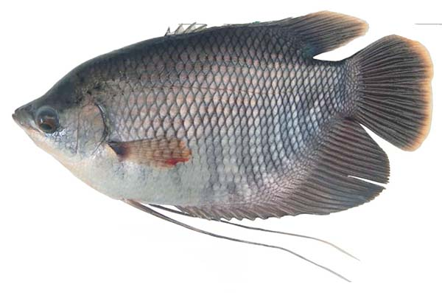

Gambar 2. Ikan Gurami (*Osphronemus gouramy*)

(Sumber : Agrozine, 2021 )

**2.2. Morfologi**

Berdasarkan Sitanggang dan Sarwono (2007), gurami mempunyai bentuk badan yang khas dengan bentuk tubuhnya agak panjang, pipih, dan lebar. Badan tertutupi oleh sisik yang kuat dengan tepi yang kasar. Ikan ini memiliki ukuran mulut yang kecil yang letaknya miring tidak tepat di bawah ujung moncong. Bibir bawah terlihat sedikit lebih maju dibandingkan dengan bibir atas dan dapat disembulkan.

Ciri-ciri gurami dapat diuraikan mulai dari ordonya. Kelompok ikan gurami termasuk dalam ordo *Labyrinthici* yaitu kelompok ikan yang mampu menghirup oksigen langsung dari udara dengan bantuan Labirin. Sub ordo *Anabantoidei* yang berarti pada rongga di atas rongga insang terdapat labirin. Famili *Anabantidae* memiliki ciri tubuh gepeng, agak panjang, hidung pendek, mulut kecil, memiliki sirip punggung yang berbeda dengan sirip dubur dan sirip dubur lebih panjang*. Genus Os*ph*ronemus* yakni bercirikan garis rusuk lengkap dan tidak putus, memiliki sirip perut dengan satu jari keras dan lima jari lemah, permulaan sirip punggung berada di belakang sirip dada dan sirip punggung lebih pendek daripada sirip dubur (Zainal *et al*., 2022).

Pengamatan pertumbuhan pada ikan gurami selama ini terdapat indikasi perbedaan pertumbuhan antara jantan dan betina. Ciri khas morfometri gurami dewasa yaitu memiliki lebar badan hampir 2 kali panjang kepala atau ¾ kali panjang tubuhnya. Bentuk kepalanya tumpul, dengan dahi yang agak menonjol. Ikan gurami yang sudah dewasa diatas punggungnya terdapat sirip punggung yang keras dan tajam serta dibawah sirip punggungnya terdapat tulang rusuk yang bergaris menyilang (Afriyanti *et al*., 2020).

Ikan gurami jantan yang sudah dewasa mempunyai semacam tonjolan pada kepalanya yang berada diantara bibir atas dan mata, sedangkan ikan gurami betina tidak memilikinya. Dasar sirip dada ikan gurami jantan berwarna keputih-putihan sedangkan pada betinanya berwarna hitam. Operkulum berwarna kekuning – kuningan pada ikan gurami jantan dan berwarna putih kecoklatan pada betina. Ujung sirip ekor ikan gurami jantan relatif rata sedangkan pada sirip ekor ikan gurami betina melengkung. Ikan betina yang sudah matang telurnya dicirikan dengan perutnya yang membundar dan agak lunak jika diraba (Denoh, 2019).

Ikan gurami jantan dahi lebih menonjol dari pada betina, sirip ekor pada betina lebih agak membulat sedangkan pada ikan jantan sirip ekor lebih datar, dan bentuk tubuh pada ikan betina lebih bulat dari pada bentuk tubuh ikan jantan (Dewi *et al*., 2017). Karakteristik morfologi ikan gurami adalah memiliki ciri tubuh pipih ke samping dengan warna kuning keperakan pada bagian perut. Mulut ikan gurami berukuran relatif kecil dan tidak bermodifikasi serta tidak terdapat sungut. Sirip perut ikan gurami bermodifikasi menjadi benang panjang yang digunakan untuk peraba. Sisik ikan gurami merupakan jenis sisik stenoid dengan bercirikan adanya bagian gerigi-gerigi kecil pada bagian posterior yang disebut dengan stenii. Bagian sirip ekor ikan gurami membulat (Imro’atussolikhah, 2021).

**2.3. Habitat Ikan Gurami**

Pada umumnya habitat ikan gurami menyukai air yang tenang dan tawar, sehingga ikan tersebut sangat sulit ditemui di sungai-sungai deras. Ikan gurami paling suka dipelihara pada ketinggian 50-40 meter diatas permukaan air laut. Tetapi jangan kualitas, karena ini juga dapat dipelihara dimana saja. Biasanya ikan gurami menyukai suhu yang memiliki kualitas 24-280 C (Pandit, 2022).

**2.4. Makanan Ikan Gurami**

Secara umum ikan gurami merupakan herbivora (pemakan tumbuhan). Pakan alami ikan gurami ialah *rotifer*, cacing sutra dan *infusoria*. Setelah umur beberapa hari, benih ikan gurami memilih larva insekta, *krustcea*, dan *zooplankton*. Pakan ikan gurami dewasa adalah daun sente (*Alocasia macrorhiza*). Di kolam budidaya, ikan gurami dewasa juga menyukai daun singkong, daun pepaya dan daun talas yang diberikan oleh petani. Namun dalam budidaya intensif pemberian pakan alami ini belum cukup.

Jenismakanan gurami berkorelasi dengan pertumbuhan usianya. Setiap tahap pertumbuhan, jenis makanannya berbeda. Selama 5-7 hari, larva gurami yang baru menetas cadangan makanan berupa kuning telur yang berada di dalam tubuhnya. Cadangan makanan yang dimilikinya ini cukup untuk mengisi energi. Setelah mulai mengambil makanan dari luar, anak gurami memakan tumbuhan kecil berupa *fitoplankton*. Benih ikan gurami pada umur 1 bulan mulai memakan *fitoplankton* dan *zooplankton* atau kelompok tumbuhan dan hewan yang terdapat di dalam air (Syamsul Ma’arif, 2017).

**2.4.1. Cacing Sutra**

Cacing sutra (*Tubifex sp.*) merupakan salah satu pakan alami yang memiliki kandungan gizi tinggi dan dipakai untuk menyuplai asupan gizi bagi larva ikan. Kandungan nutrisi cacing sutera yang terdiri dari protein mencapai 57%, lemak 13,3%, serat kasar 2,04%, kadar abu 3,6% dan air 87,7%. Kandungan nutrisi tersebut mencukupi kebutuhan ikan gurami untuk masa pertumbuhan (Santi *et al*., 2020).

Penggunaan cacing sutra sebagai pakan alami untuk ikan sudah sangat umum, termasuk pada ikan gurami. Kandungan nutrisi yang terkandung pada cacing sutra berguna untuk mendukung pertumbuhan larva atau benih. Cacing yang memiliki warna kemerahan ini sering ditemukan di beberapa saluran air. Hidupnya menempel pada substrat perairan secara bergerombol dan berkoloni.Jika cacing sutra mati, tubuhnya akan mengalami perubahan warna menjadi putih. Cacing yang akan diberikan pada ikan harus dibersihkan terlebih dahulu sebelum diberikan pada ikan di air mengalir. Hal ini untuk mengantisipasi penyakit yang dibawa oleh cacing (Dinas Ketahanan Pangan dan Perikanan, 2019).

**2.4.2. Pelet**

Pakan buatan ikan gurami berupa pelet ikan. Pelet relatif lebih aman digunakan, karena kemungkinan adanya bakteri atau penyakit di dalamnya relatif rendah. Hal tersebut berbeda dengan pakan alami yang berasal dari makhuk hidup, yang lebih memungkinkan penyakit yang menular pada ikan gurami. Pakan buatan merupakan campuran dari berbagai bahan yang diolah menurut keperluan untuk diberikan ke ikan sebagai sumber energi. Pakan pada benih ikan umur 7 sampai 15 hari diberikan dalam bentuk tepung dan remah. Adapun benih ikan umur 15 sampai 30 hari dapat diberi pakan pelet yang berdiameter ± 1 mm atau disesuaikan dengan bukaan mulut ikan (Aulia dan Nihaiyyat., 2023).

Pakan alami yang berupa cacing sutra dan pakan buatan berupa pelet terapung karena lebih mudah untuk proses penelitian. Pakan alami memiliki kandungan nutrisi atau gizi untuk memenuhi kebutuhan energi yang dibutuhkan ikan. Pada ikan gurami yang diberi pakan alami memudahkan para pembudidaya dapat meningkatkan produksi ikan gurami dengan nilai ekonomis yang tinggi (Aulia dan Nihaiyyat., 2023).

**2.5. Kualitas Air**

Air yang dapat digunakan untuk budidaya ikan harus mempunyai standar kualitas dan kuantitas yang sesuai dengan persyaratan hidup ikan gurami. Meskipun banyak parameter yang mempengaruhi kualitas air, tetapi ada empat yang paling penting dalam budidaya ikan gurami, yaitu parameter suhu, pH, dan kekeruhan air (Sujito *et al*., 2021).

Untuk membudidayakan ikan gurami, kualitas air menjadi faktor yang paling mendukung dalam perkembangan ikan. Banyak ikan yang mati karena kualitas air yang buruk, sehingga produksi ikan pun menjadi menurun dan pengusaha mengalami kerugian yang besar. Kualitas air merupakan parameter utama dalam keberhasilan usaha budidaya ikan gurami. Air dengan kadar keasaman (pH) yang terlalu asam atau basa dapat menyebabkan kegagalan dalam budidaya ikan gurami (Wahyu Hakimmil I., 2019).

Parameter kualitas air yang akan diamati antara lain suhu, oksigen terlarut, CO2, derajat keasaman (pH), dan amonia. Pengamatan suhu dilakukan setiap hari dimana dalam satu minggu sekali dilakukan pengamatan suhu 24 jam, sehingga akan ditemukan suhu maksimal dan suhu minimal terdapat pada jam tertentu (J Sulistyo *et al*., 2016).

**2.5.1. Suhu**

Ikan gurami dapat tumbuh dengan baik di dataran rendah dengan ketinggian 400-600 meter dpl. Habitat asli dari ikan ini berada di perairan yang jernih, tenang, dan dalam seperti rawa, danau, atau aliran sungai yang tidak deras. Kualitas air yang harus dipenuhi agar ikan gurami dapat tumbuh dengan baik meliputi suhu, pH, dan kandungan oksigen. Gurami tumbuh dengan baik pada suhu optimum 28 C-32 C. Air pada kolam memiliki kadar keasaman (pH) air 6,5-7. Kandungan oksigen terlarut minimum 2 mg/liter dengan tingkat kecerahan air 40-60 cm (Ezraneti *et al*., 2018).

**2.5.2. Kecerahan**

Kecerahan merupakan salah satu subjek yang sangat kompleks dalam budidaya ikan karena ikan berada dalam kondisi yang sesuai dengan lingkungannya, dan merupakan faktor penentu keberhasilan budidaya ikan (Funky, 2018). Kecerahan menunjukkan kemampuan penetrasi cahaya kedalam perairan. Tingkat penetrasi cahaya sangat dipengaruhi oleh partikel yang tersuspensi dan terlarut dalam air sehingga mengurangi laju fotosintesis (Riter, 2018).

**2.5.3. Derajat Keasaman (pH)**

Derajat keasaman atau pH air suatu kolam menentukan tingkat kesuburan dalam perairan. Kondisi pH yang terlalu asam tidak baik untuk kegiatan budidaya perikanan karena akan menurunkan produktivitas perairan dan dapat mengganggu metabolisme ikan. Nilai pH yang sesuai untuk budidaya perikanan berkisar antara 7-8, sedangkan nilai pH 6,5 masih bisa diterima. Kandungan pH yang terlalu tinggi akan meningkatkan kadar amonia dalam air sehingga menyebabkan meningkatnya konsumsi oksigen, kerusakan pada insang dan mengurangi kemampuan transport oksigen dalam darah. pH kurang dari kisaran optimal menyebabkan pertumbuhan ikan terhambat dan ikan sangat sensitif terhadap bakteri dan parasit (Puspitasari dan Devi, 2018).

**2.5.4 Oksigen**

Oksigen sangat dibutuhkan oleh ikan untuk respirasi. Jika kandungan oksigen dalam air kolam ikan gurami menurun, proses respirasi ikan akan terganggu. Bahkan, pada tingkatan tertentu dapat membunuh ikan. Menurunnya kandungan oksigen bisa disebabkan oleh adanya organisme kompetitor seperti tumbuhan air dan mikroorganisme heterotrop seperti bakteri, protozoa, dan plankton. Penyebab lainnya kandungan oksigen menurun adalah penguraian bahan organik oleh mikroba yang membutuhkan oksigen dan peningkatan suhu air pada perairan dangkal. Ikan yang mengalami kekurangan oksigen, akan terlihat sering berenang ke permukaan karena ingin mengambil oksigen dari atas permukaan air. Jika hal tersebut tidak segera diatasi, akan menyebabkan ikan menjadi lemas dan mengambang di permukaan air (Dinas Ketahanan Pangan dan Perikanan Kabupaten Buleleng Provinsi Bali, 2020).

**2.5.5. Amonia (NH3)**

Pelatihan budidaya ikan gurami dengan memanfaatkan peranan mikrobia pengurai dan probiotik merupakan sebagai upaya untuk meningkatkan kualitas air kolam dengan menguraikan kotoran ikan melalui proses nitrifikasi mengubah ammonia menjadi nitrat sehingga dapat dikonsumsi ikan gurami sebagai pakan tambahan dan memperbaiki kualitas air. Amonia di alam akan dioksidasi menjadi bentuk nitrit (NO2) dan kemudian menjadi nitrat (NO3) yang dilakukan oleh dua macam bakteri autotrop dalam proses yang disebut nitrifikasi (Dermawan, 2020).

**2.6 Hasil Penelitian Terdahulu**

Tabel 1 menyajikan beberapa penelitian terdahulu mengenai pemberian pakan cacing sutra (*Tubifex sp*) terhadap pertumbuhan dan kelangsungan hidup pada ikan, yang menjadi pendorong penyusunan skripsi memilih komposisi judul penelitian ini.

|  |  |  |  |
| --- | --- | --- | --- |
| Judul dan Penulis | Tujuan | Metode | Hasil |
| Pengaruh Pemberian Pakan Cacing Sutra (*Tubifex sp*.) dengan Dosis yang Berbeda terhadap Pertumbuhan dan Kelangsungan Hidup Benih Ikan Black Molly (*Poecillia shpenops*).  (Pamulu *et al*., 2017). | Untuk Mengetahui Pengaruh Pemberian Pakan Cacing Sutra (*Tubifex sp*.) dengan Dosis Yang Berbeda Terhadap Pertumbuhan dan Kelangsungan Hidup Benih Ikan Black Molly (*Poecillia shpenops*). | Penelitian ini Menggunakan Metode Eksperimen. Rancangan Acak Lengkap (RAL) dengan 4 perlakuan yaitu 5%, 10%, 15%, dan kontrol. | Pemberian pakan cacing sutra (*Tubifex sp*.) dengan dosis berbeda berpengaruh terhadap pertumbuhan dan Kelangsungan Hidup Benih Ikan Black Molly (*Poecillia shpenops*). Dosis pakan cacing sutra (*Tubifex sp*.) terbaik adalah dosis 10% dari berat biomassa. |
| Pengaruh Pemberian Pakan Alami Cacing Sutra (*Tubifex sp*.) dengan Dosis Yang Berbeda Terhadap Pertumbuhan Benih Ikan Lele Sangkuriang (*Clarias s*p).  Yurnaningsih Adam, Yiniarti Koniyo, Hasyim (2013). | Untuk mengetahui laju pertumbuhan dengan dosis pakan alami cacing sutra (*Tubifex sp*.). | Penelitian ini menggunakan Rancangan Acak Lengkap (RAL) dengan 3 perlakuan dan 3 pengulangan yaitu 3%, 5%, dan 7%. | Pemberian pakan cacing sutra (*Tubifex sp*.) dengan dosis berbeda berpengaruh terhadap pertumbuhan lele sangkuriang, namun dari ke tiga perlakuan yang dilakukan selama penelitian, perlakuan C merupakan perlakuan yang terbaik |
| Pengaruh Cacing Sutra (*Tubifex sp*) Dengan Frekuensi Yang Berbeda Terhadap Pertumbuhan Ikan Toman (*Channa microplates CV*.)  Setiawatin *et al*., (2014). | Untuk mengetahui frekuensi dan efisiensi yang terbaik dalam pemberian pakan sehingga diketahui pertumbuhan yang optimal terhadap benih ikan toman. | Penelitian ini menggunakan metode eksperimen. Rancangan Acak Lengkap (RAL) dengan 4 perlakuan yaitu A (Frekuensi 2x/hari), B (Frekuensi 3x/hari), C (Frekuensi 4x/hari), D (Frekuensi 5x/hari) | Frekuensi yang berbeda dalam pemberian pakan berpengaruh nyata terhadap pertumbuhan harian dan efisiensi pakan benih ikan toman. Frekuensi yang berbeda dalam pemberian pakan pada perlakuan D yang terbaik (2,02%) dan efisiensi pakan (11,94%) |
| Pertumbuhan dan Kelangsungan Hidup Benih Ikan Gurame (*Osphronemus Gouramy* Lac. 1801) Yang Diberi Pakan Cacing Sutera (*Tubifex sp*.) Dengan Dosis Yang Berbeda  Jusman *et al*., (2022) | Tujuan penelitian ini adalah untuk mengetahui pertumbuhan bobot mutlak dan kelangsungan hidup benih ikan gurame yang diberi cacing sutera dengan dosis berbeda | Penelitian ini menggunakan Rancangan Acak Lengkap dengan 4 perlakuan dan 5 ulangan. Pemberian cacing sutera pada Perlakuan 1 (P1) sebesar 10%, Perlakuan 2 (P2) 15%, Perlakuan 3 (P3) 20% dan Perlakuan 4 (P4) 25% dari bobot biomassa | Hasil analisis ragam (ANOVA) menunjukkan bahwa pemberian cacing sutera dengan dosis yang berbeda memberikan hasil yang berbeda nyata (P0,05) |
| Pertumbuhan dan Kelangsungan Hidup Benih Ikan Bandeng (*Chanos chanos*) Yang Diberi Pakan Tambahan Kombinasi Tepung Cacing Tanah (*Lumbricus rubellus*) dan Tepung Cacing Sutra (*Tubifex sp*)  Jurnal Aquatik, Oktober 2022; 5(2) : 65-77 ©Fakultas Peternakan, Kelautan dan Perikanan, Universitas Nusa Cendana | Penelitian ini bertujuan untuk mengetahui pengaruh pemberian pakan tambahan kombinasi tepung cacing tanah (*Lumbricus rubellus*) dan tepung cacing sutra (*Tubifex sp*)terhadap pertumbuhan dan kelangsungan hidup benih ikan bandeng (*Chanos chanos*) | Penelitian ini menggunakan rancangan acak lengkap (RAL) dengan 4 perlakuan 3 ulangan.Perlakuan meliputi A (kontrol) pemberian pelet 100%, perlakuan B (pemberian campuran pelet 75% dan tepung cacing tanah dan cacing sutra 25%), perlakuan C (pemberian campuran pelet 50% dan tepung cacing tanah dan cacing sutra 50%), dan perlakuan D (pemberian campuran pelet 25% dan tepung cacing tanah dan cacing sutra 75%) | Hasil penelitian menunjukan bahwa pertumbuhan mutlak tertinggi terdapat pada perlakuan D sebesar 17,78 gramdan terendah pada perlakuan kontrol sebesar 10,66 g, sedangkanpertumbuhanspesifiktertinggi te rdapat pada perlakuan D yaitu 2,28 g%/hari dan terendah pada perlakuan A (kontrol) sebesar 1,68 g%/hari, dan kelulushidupan ikan 100%.Pemberianpakan tambahan dari kombinasi tepung cacing tanah dan cacing sutra mampu meningkatkan pertumbuhan mutlak, laju pertumbuhan spesifik dan kelulushidupan ikan bandeng (*Chanos chanos*). |
| Pengaruh Penambahan Cacing Sutra (*Tubifex*) Sebagai Kombinasi Pakan Buatan Terhadap Efisiensi Pemanfaatan Pakan Dan Pertumbuhan Larva Ikan Lele Sangkuriang (*Clarias gariepinus*)  Jurnal Perikanan (2019) 9(2):160-171 | Tujuan dari penelitian adalah untuk mengetahui pengaruh dari penambahan cacing sutra (*Tubifex*) sebagai kombinasi pakan buatan terhadap efisiensi pemanfaatan pakan dan pertumbuhan larva ikan lele sangkuriang (*Clarias gariepinus*). | Penelitian ini dilakukan dengan metode eksperimental menggunakan Rancangan Acak Lengkap (RAL) dengan empat perlakuan dan tiga ulangan yaitu perlakuan A: Pelet 100% (kontrol), B : Pelet 25% dan Cacing Sutra 75%, C : Pelet 50% dan Cacing Sutra 50% dan D : Pelet 75% dan Cacing Sutra 25%. | Hasil penelitian menunjukkan bahwa tingkat kelangsungan hidup (SR) larva ikan lele sangkuriang (*Clarias gariepinus*) tertinggi diperoleh pada perlakuan B yaitu mencapai 94,7% dan nilai kelangsungan hidup terendah pada perlakuan A yaitu sebesar 80%. Hasil ANOVA menunjukan ada perbedaan signifikan dari pengaruh penambahan cacing sutra sebagai kombinasi pakan buatan untuk pemeliharaan terhadap pertumbuhan berat mutlak, pertumbuhan panjang mutlak, tingkat kelangsungan hidup, efisiensi pemanfaatan pakan (EPP) dan waktu pengosongan lambung. Perlakuan terbaik diperoleh perlakuan B (Pelet 25% dan Cacing Sutra 75%). |

.

Penelitian ini memiliki kesamaan dengan penelitian diatas yaitu memiliki tujuan yang sama yaitu untuk mengetahui pertumbuhan dan kelangsungan hidup pada ikan dengan menggunakan cacing sutra (*Tubifex sp*.). Namun yang membedakan pada penelitian ini hanya pada jenis ikan gurame dengan pemberian dosis pelet dan cacing sutra yang berbeda.

**BAB III**

**METODE PENELITIAN**

**3.1. Materi Penelitian**

Ikan yang digunakan dalam penelitian ini adalah jenis ikan gurami dan pakan yang dipakai adalah pakan alami dan pakan buatan. Perlakuan pakan alami mengunakan cacing sutra, sedangkan pakan buatan dengan menggunakan pelet Hi Pro vite 781 -1.

**3.2. Alat dan Bahan**

Alat dan Bahan yang digunakan dalam penelitian ini disajikan pada Tabel 2 dan Tabel 3.

Tabel 2. Alat Penelitian

|  |  |  |
| --- | --- | --- |
| **NO** | **Alat dan Bahan** | **Kegunaan** |
| 1 | Termometer | Untuk mengukur suhu air |
| 2 | Kertas Lakmus | Untuk mengukur pH air |
| 3 | Do meter | Mengukur oksigen Terlarut |
| 4 | Timbangan Digital | Untuk menimbang ikan & pakan |
| 5 | Buku & Pena | Mencatat data Penelitian |
| 6 | Box Sterofom | Sebagai Tempat media Penelitian |
| 7 | Kamera | Untuk dokumentasi |
| 8 | Seser | Untuk Mengambil Benih Ikan |

Tabel 3. Bahan Penelitian

|  |  |  |  |  |
| --- | --- | --- | --- | --- |
| **NO** | **Alat dan Bahan** | **Satuan** | **Jumlah** | **Kegunaan** |
| 1 | Benih ikan gurami | Ekor | 120 | Sampel Penelitian |
| 2 | Cacing Sutra | Gram | 3,5/hari | Sebagai pakan uji |
| 3 | Pelet 781 - 1 | Gram | 4,5/hari | Sebagai pakan uji |

**3.3. Rancangan Penelitian**

Penelitian ini dilakukan secara eksperimen menggunakan Rancangan Acak Lengkap (RAL), dengan 4 perlakuan dengan masing-masing 3 kali pengulangan yang digunakan mengacu pada hasil penelitian Yunita (2018) yang menyatakan bahwa cacing sutra memiliki kandungan gizi yang cukup tinggi dengan protein 65,29%, lemak 18,21%, karbohidrat 7,77%, serat kasar 3,02%, kadar abu 5,70%, sebagai berikut :

a) Perlakuan A : Pelet 75% + Cacing Sutra 25%

b) Perlakuan B : Pelet 50% + Cacing Sutra 50%

c) Perlakuan C : Pelet 25% + Cacing Sutra 75%

d) Perlakuan D : Pelet 100% (Kontrol)

Komposisi pakan dalam penelitian ini dirancang untuk menguji efektivitas pakan buatan, pakan alami, dan kombinasi keduanya dalam mendukung pertumbuhan benih ikan gurame. Pendekatan ini memberikan gambaran yang lebih komprehensif mengenai mana pakan atau kombinasi pakan yang paling baik untuk mendukung pertumbuhan ikan. Mullah *et al*. (2019) juga melakukan penelitian kombinasi pakan buatan dengan cacing sutera yang diaplikasikan pada lele sangkuriang dengan dosis perlakuan terbaik 75% keong mas dan 25% pakan pelet.

Ulangan yang dilakukan sebanyak 3 kali untuk setiap perlakuan, sedangkan tata letak percobaan dilakukan secara acak (random) dengan denah sebagaimana disajikan pada Gambar 3.

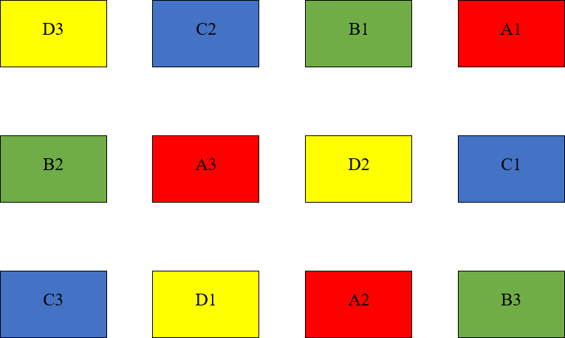

Gambar 3 : Tata Letak Perlakuan Penelitian

Keterangan :

A : Pelet 75% + Cacing Sutra 25%

B : Pelet 50% + Cacing Sutra 50%

C : Pelet 25% + Cacing Sutra 75%

D : Pelet 100% (Kontrol)

**3.4. Pelaksanan Penelitian**

**3.4.1. Persiapan**

1. Sterofom box berukuran panjang 75 cm, lebar 40 cm dan tinggi 30 cm, diisi air 84 liter. Sterofom memiliki sifat isolasi termal yang baik, yang berarti bahwa suhu air di dalam kotak akan lebih stabil. Ini penting untuk benih ikan gurami karena sangat sensitif terhadap fluktuasi suhu. Suhu yang stabil membantu menjaga kondisi fisik dan kesehatan benih ikan, serta mengurangi stres
2. Air dibiarkan mengendap selama 3 hari. Sehingga, perubahan parameter air seperti suhu dan pH dapat stabil.

**3.4.2. Penebaran Benih**

1. Disiapkan benih ikan gurami ukuran 4-5 cm sebanyak 10 ekor di setiap perlakuannya.
2. Bibit ikan gurami dimasukan dan diaklimatisasi terlebih dahulu. Ikan gurami dipuasakan selama satu hari terlebih dahulu sebelum dilakukan perlakuan penelitian.
3. Setelah satu hari masa aklimatisasi ikan gurami tersebut dilakuan penelitian dengan pemberian pakan yang berbeda pada 4 perlakuan, yaitu A : Pelet 75% + Cacing Sutra 25% B : Pelet 50% + Cacing Sutra 50% C : Pelet 25% + Cacing Sutra 75% D : Pelet 100% (Kontrol). Pemberian pakan ini dilakukan dengan cara menghitung biomas 5% bobot ikan dari 4 perlakuan dan 3 ulangan.
4. Pemberian pakan pelet 781 -1 sebelum diberikan ke ikan, sebelumnya pelet direndam terlebih dahulu menggunakan air agar pelet mengembang terlebih dahulu dan mudah dicerna oleh ikan.
   * 1. **Pembuatan Pakan**
        1. Bersihkan cacing sutra dari kotoran dan pasir dengan mencucinya menggunakan air bersih.
        2. Masukkan pelet yang telah ditimbang ke dalam wadah pencampur.
        3. Tambahkan cacing sutra yang sudah dihaluskan ke dalam wadah yang sama.
        4. Aduk campuran pelet dan cacing sutra secara merata menggunakan sendok hingga pelet dan cacing sutra tercampur dengan baik.

**3.4.5 Pemeliharaan**

1. Ikan gurami yang dilakukan penelitian dipelihara di dalam media box terkontrol selama satu bulan.
2. Pemberian pakan ikan dilakukan dua kali sehari yaitu di jam 08.00 WIB pagi dan 17.00 WIB sore, sesuai dengan jadwal pemeliharaan selama 28 hari (Dewi, 2020).

**3.4.6 Pengambilan sampel**

1. Pengambilan sampel ikan gurami, dilakukan secara acak pada tiap kelompok perlakuan yang berbeda sebanyak 3 ekor/sampel dan dilakukan pengamatan. Pengambilan sampel dilakukan 1 minggu sekali pada jam 8 pagi.
2. Kegiatan pengambilan sampel dilakukan penimbangan berat dan pengukuran panjang ikan gurami.

**3.5. Pengumpulan Data**

Analisis data yang digunakan meliputi laju pertumbuhan mutlak dan laju pertumbuhan harian. Analisis data yang digunakan meliputi laju pertumbuhan mutlak dan laju pertumbuhan harian.

**3.5.1. Laju pertumbuhan**

Laju pertumbuhan dilakukan dengan cara menimbang ikan gurami, pada awal dan akhir pemeliharaan. Laju pertumbuhan dibagi menjadi 2 yaitu laju pertumbuhan harian dan laju pertumbuhan berat mutlak.

1. Pertumbuhan Bobot Harian

**InWt – LnW0**

**SGR =**

**x 100%**

**t1 – t0**

(Verdegem dan Eding, 2010).

Keterangan:

SGR = Laju Pertumbuhan Harian (%)

Wt = Bobot rata-rata ikan di akhir pemeliharaan (gr)

W0 = Bobot rata-rata ikan di awal pemeliharaan (gr)

t = Lama waktu pemeliharaan (hari)

1. Pertumbuhan Panjang Harian

**PH = {(InLt – InL0)/t} x 100%**

(Zonneveld, 1991)

Keterangan :

PH = Pertumbuhan panjang harian (%)

Lt = Panjang rata-rata akhir (cm)

L0 = Panjang rata-rata awal (cm)

t = Lama pemeliharaan (hari)

1. Pertumbuhan Bobot Mutlak

Pertumbuhan mutlak atau pertumbuhan bobot dihitung dengan rumus Jana *et al.,* (2006), yaitu :

$$H=(Wt-Wo)$$

Keterangan :

H = Pertumbuhan mutlak (gram)

Wt = Bobot total ikan guramiuji akhir pertumbuhan (gram)

Wo = Bobot total ikan guramiuji pada awal percobaan (gram)

1. Pertumbuhan Panjang Mutlak

$$Lm=(Lt-Lo)$$

(Zonneveld, 1991)

Keterangan

Lm = Pertumbuhan

Lt = Panjang akhir (cm)

Lo = Panjang awal (cm)

**3.5.2 Tingkat Kelangsungan Hidup/*Survival Rate* (SR)**

Menurut Effendi (1997), tingkat kelangsungan hidup merupakan presentase dari jumlah ikan yang hidup pada awal dan akhir pemeliharaan. Rumus dari tingkat kelangsungan hidup adalah sebagai berikut :

**Nt**

**SR =**

**x 100**

**No**

Keterangan :

SR = Kelangsungan hidup (%)

Nt = Jumlah ikan pada akhir penelitian (ekor)

No = Jumlah ikan pada awal penelitian (ekor)

**3.6 Pengamatan Kualitas Air**

Pengamatan kualitas air yang dilakukan setiap minggu yaitu pH, salinitas, O2 terlarut, amonia dan suhu (DO). Sedangkan pengamatan kualitas air pH dan suhu dilakukan setiap hari pada pukul 08.00 WIB dan 16.00 WIB (Dewi, 2020). Selanjutnya data kualitas air dibandingkan dengan standar kualitas air untuk budidaya ikan.

**3.7 Analisis Data**

Pengamatan dilakukan untuk mengevaluasi efek dari pemberian pakan alami Cacing Sutra dan pelet dengan dosis berbeda terhadap pertumbuhan benih ikan gurame (*Osphronemus goramy*). Efek dari perlakuan tersebut kemudian dianalisis menggunakan analisis sidik ragam (Anova). Sebelum melakukan Anova, penting untuk memastikan bahwa data memenuhi syarat normalitas dan homogenitas. Uji normalitas dilakukan menggunakan uji Kolmogorov-Smirnov dan uji Shapiro-Wilk untuk menilai distribusi data. Selain itu, uji homogenitas varians digunakan untuk memeriksa homogenitas data. Jika data memenuhi syarat normal, homogen, dan aditif, maka dilakukan analisis sidik ragam (ANOVA) untuk mengevaluasi hasil dari perlakuan. Analisis sidik ragam ini melibatkan uji Anova satu arah, diikuti dengan uji perbandingan berganda seperti Tukey dan Duncan pada tingkat kepercayaan 95%, untuk menentukan perlakuan yang memberikan hasil terbaik (Santoso, 2015).

Cara mengetahui pengaruh perlakuan yang memberikan hasil terbaik dilakukan uji Duncan . Menurut Sudjana (1992) setara matematis uji Duncan dapat dirumuskan sebagai berikut :

D ($ñá$) – R (db G, $ñ,á$) x S $\overline{x}$